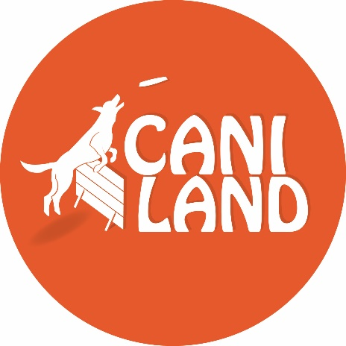
CONTRAT DE
RÉSERVATION DU
PARC DE LOISIRS
POUR CHIENS

LE CLIENT
NOM, PRÉNOM : ADRESSE :
TEL : MAIL :

LA SOCIÉTÉ
CENTRE CANIN GAËTAN DUPRET - CANILAND 1140 RUE PRINCIPALE, 62890 AUDREHEM TEL : 06.10.61.27.50 MAIL : parccaniland@gmail.com
Numéro SIRET : 909 685 802 00011

CONDITIONS GÉNÉRALES DE VENTE
Les présentes conditions générales de vente visent à définir les modalités dans lesquelles le client aura accès au parc de loisirs pour chiens. Un « client » correspond à toute personne physique bénéficiant, dans le cadre d’une activité non professionnelle, de l’accès au parc de loisirs pour chiens.
Article 1 : Le parc de loisirs pour chiens
La société CENTRE CANIN GAËTAN DUPRET - CANILAND met à la disposition de ses clients un parc de loisirs pour chiens équipé de divers jeux et obstacles destinés à la dépense mentale et/ou à l’activité physique du chien.
Article 2 : La réservation du parc de loisirs pour chiens
La réservation du parc de loisirs pour chiens s’effectue par la prise de contact du client avec la société CENTRE CANIN GAËTAN DUPRET - CANILAND. Pour ce faire, le client peut joindre la société CENTRE CANIN GAËTAN DUPRET - CANILAND par téléphone au 06.10.61.27.50 ou via le site internet www.caniland.fr afin de déterminer la date et l'heure de la réservation.

Suite à la réservation du parc de loisirs pour chiens, la société CENTRE CANIN GAËTAN DUPRET - CANILAND transmet le présent contrat au client par voie électronique afin que celui-ci puisse en prendre connaissance. Le client s’engage à procéder à sa signature précédée de la mention manuscrite « lu et approuvé » et à le retourner par voie électronique également à la société CENTRE CANIN GAËTAN DUPRET - CANILAND à l’adresse suivante : parccaniland@gmail.com. La validation de la réservation, par la société CENTRE CANIN GAËTAN DUPRET - CANILAND, sera effective à la réception du présent contrat dûment rempli par le client.
La réservation du parc de loisirs pour chiens s’effectue par tranche d’une heure. Afin de ne pas perturber le bon fonctionnement des réservations du parc de loisirs pour chiens, le client s’engage à respecter les horaires d’arrivée et de départ du parc définis préalablement avec la société CENTRE CANIN GAËTAN DUPRET - CANILAND.
La société CENTRE CANIN GAËTAN DUPRET – CANILAND autorise l’accès à plusieurs chiens au cours d’une même réservation. Cependant, afin d’éviter des évènements indésirables, la société CENTRE CANIN GAËTAN DUPRET – CANILAND définit une limite maximale de cinq chiens par réservation sauf dérogation de la part du gérant, Monsieur Gaëtan DUPRET, ou en présence des éducateurs canins exerçant au sein du CENTRE CANIN GAËTAN DUPRET : Gaëtan DUPRET, Alexandre DEBOVES & Martin BOUDRY.
Article 3 : Les conditions relatives à la réservation du parc de loisirs pour chiens
Le client devra être majeur, capable et disposer de sa pleine capacité juridique.
Le client est désigné comme le propriétaire du chien. Il en a la garde et la responsabilité.
Le client sera responsable des dommages causés par son chien, sur lui-même ou sur autrui. Le client devra s’assurer et assurer son chien dans le cadre de sa responsabilité civile. La société CENTRE CANIN GAËTAN DUPRET - CANILAND se décharge de toute responsabilité en cas d’éventuels dommages causés et ce quelle qu’en soit l’origine (animale, accidentelle, etc.).
Le client sera en pleine responsabilité en cas de blessure sur lui-même, sur autrui ou sur le(s) chien(s) présent(s) au sein du parc de loisirs pour chiens.
En cas de morsure, le propriétaire du chien mordeur devra le soumettre aux contrôles vétérinaires réglementaires.
Le client s’engage à présenter un chien identifié, par puce ou par tatouage.
Le client s’engage à mettre à jour les vaccins de son chien et à le traiter régulièrement contre les tiques, vers et puces. Il sera en possession de son carnet de vaccination à jour. Des vaccins comme le vaccin contre la toux du chenil et contre la rage sont fortement recommandés.
Le client s'engage à effectuer une phase d'échauffement avec son chien avant de débuter l'activité physique afin de le préserver ; l'échauffement est indispensable pour préparer le chien à l'effort et contribue à réduire les risques d'accidents de type élongation ou déchirure. De la même manière, le client s'engage à effectuer une phase d'étirements avec son chien à la suite de l'activité physique ; les étirements permettent de détendre et de lever les tensions du chien après l'effort afin de favoriser la récupération. L’accès aux divers jeux et obstacles est strictement interdit aux chiens en incapacité ou présentant une blessure.

Le client s’engage à respecter le site en préservant le matériel (jeux, obstacles, etc.) mis à disposition et en le maintenant propre (déjections canines, déchets, etc.). Les jeux et obstacles sont exclusivement réservés aux chiens. Par conséquent, leur accès est strictement interdit aux humains et cela quel que soit leur âge (enfants, adolescents, adultes).

Le client s’engage à se présenter systématiquement à l’accueil du magasin JARDILAND Calais avant d’accéder au parc de loisirs pour chiens.

Article 4 : Le report de la réservation du parc de loisirs pour chiens
En cas d’intempéries (vent violent ou pluie), la réservation du parc de loisirs pour chiens pourra être reportée par le client. Cependant, en cas de reports répétés et/ou abusifs constatés par la société CENTRE CANIN GAËTAN DUPRET - CANILAND, celle-ci s’octroiera le droit de ne plus autoriser l’accès au parc de loisirs pour chiens au client en question.
Article 5 : Les tarifs de la réservation du parc de loisirs pour chiens
La réservation du parc de loisirs pour chiens pour une durée d'une heure est au prix de neuf euros (9.00€) TTC.
La réservation du parc de loisirs pour chiens pour plusieurs heures consécutives induit un tarif préférentiel.
La société CENTRE CANIN GAËTAN DUPRET - CANILAND propose un forfait « CANI-PASS » permettant l'accès au parc de loisirs pour chiens pour une durée de plusieurs heures. Le forfait « CANI-PASS » est valable pour une durée d'un an à compter de la date de souscription du contrat. La présence du client qui a souscrit le contrat de réservation au parc de loisirs pour chiens est obligatoire sur le site. Canipass 6 séances : 45€, Canipass annuel : 288€

Open parc à Calais
Caniland vous propose désormais un accès illimité, non privatif, le dimanche de 14h15 à 18h45 au parc pour seulement 5.5 euros !

Les tarifs applicables à la réservation du parc de loisirs pour chiens seront portés à la connaissance du client via le présent contrat.

Article 6 : Les horaires du parc de loisirs pour chiens
Le parc de loisirs pour chiens est disponible à la réservation selon les horaires suivants : les Lundis, Mardis, Mercredis, Jeudis, Vendredis de 09H45 à 12H15 et de 14H15 à 18H45, le dimanche de 9H45 à 12H et les Samedis de 09H45 à 18H45 sans interruption.

Cependant, la société CENTRE CANIN GAËTAN DUPRET - CANILAND est susceptible de procéder à la fermeture exceptionnelle et ponctuelle du parc de loisirs pour chiens dans le cadre de l’entretien de celui-ci.
Article 7 : Le règlement de la réservation
Le client s'engage à régler le prix de la réservation du parc de loisirs pour chiens dans sa totalité à la signature du contrat.
Le client peut procéder au règlement de la réservation du parc de loisirs pour chiens selon les moyens de paiement suivants : espèces, chèque à l’ordre de CENTRE CANIN GAËTAN DUPRET - CANILAND, Paypal ou encore par paiement en ligne sur le site internet sécurisé www.caniland.fr.
Article 8 : Le droit de rétractation du client
Selon l’article L121-20-12 du Code de la Consommation, le client dispose d'un délai de quatorze jours calendaires révolus pour exercer son droit de rétractation, sans avoir à justifier de motif ni à supporter de pénalités. Le délai pendant lequel peut s'exercer le droit de rétractation débute à compter du jour où le contrat entre les deux partis est conclu.
Dans le cas où le client exerce son droit de rétractation, la société CENTRE CANIN GAËTAN DUPRET - CANILAND s’engage à procéder au remboursement du client dans les meilleurs délais et au plus tard dans les trente jours à compter de la date de réception de la demande de rétractation du client.
Article 9 : Les dégradations et vols au sein du parc de loisirs pour chiens
Le client qui procède à la réservation du parc de loisirs pour chiens est responsable des évènements qui se déroulent au sein du parc sur la plage horaire qu’il réserve. Par conséquent, en cas de dégradations et/ou de vols au sein du parc de loisirs pour chiens, la société CENTRE CANIN GAËTAN DUPRET - CANILAND tiendra pour responsable le client.
Le client s’engage à procéder au remboursement intégral des frais engagés par la société CENTRE CANIN GAËTAN DUPRET - CANILAND nécessaires à la remise en état du parc. Le montant de ces frais sera équivalent aux coûts d’achats neufs des divers éléments endommagés qui constituent le parc de loisirs pour chiens et cela quels que soient les dommages causés.
Le client s’engage à procéder au remboursement de ces frais à la société CENTRE CANIN GAËTAN DUPRET - CANILAND dans les meilleurs délais et au plus tard dans les trente jours à compter de la date de constat des dommages par la société CENTRE CANIN GAËTAN DUPRET - CANILAND.
Fait à ……………..………., le ……../…….../…….. En deux exemplaires, dont un est remis à chacune des parties.
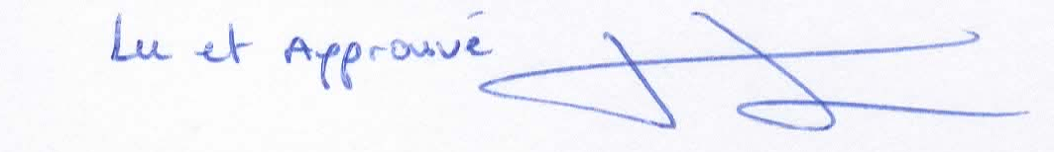
SOCIÉTÉ CENTRE CANIN GAËTAN DUPRET - CANILAND LE CLIENT Mention manuscrite « Lu et approuvé » Mention manuscrite « Lu et approuvé »

